**Detail Design**

**Hệ thống quản lý mua bán giao nhận**

**------0------**

1. **Quản lý mạng lưới**
   1. **Tạo mạng lưới**

Mạng lưới phát triển đại lý và nhân viên bán hàng(nhân viên BH) được xây dựng theo mô hình sau:

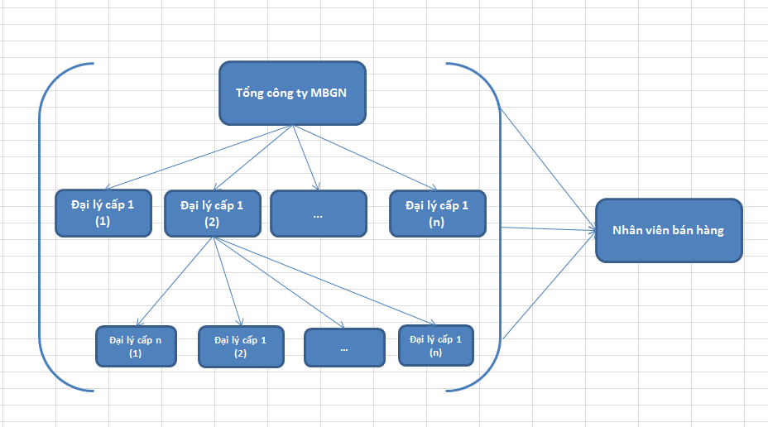

Mô hình triển khai Đại lý & nhân viên bán hàng theo dạng Công ty - Đại lý - Nhân viên bán hàng

1. Tổng công ty sẽ có nhiều đại lý cấp 1

|  |
| --- |
| 2. Đại lý cấp 1 cũng có thể triển khai nhiều đại lý cấp dưới(Được gọi là đại lý cấp 2) |
| 3. Nhân viên bán hàng thì có thể ở cấp nào cũng có thể có kể cả tổng công ty. Mỗi cấp sẽ quản |
| lý Nhân viên bán hàng độc lập cho cấp của mình |
| Hệ thống MBGN hiện tại mới chỉ có Tổng công ty => Nhân viên bán hàng: |
| * Màn hình quản lý mạng lưới:   Quản lý thông tin mạng lưới như sau:   * Thêm mạng lưới   Thông tin mạng lưới bao gồm:   * Chỉnh sửa mạng lưới   Cho phép cập nhật thông tin mạng lưới  (Quản lý mạng lưới chưa cần thiết khi hệ thống chỉ quản lý công ty => nhân viên BH) |
|  |
|  |

|  |
| --- |
|  |

* 1. **a**

1. **Chính sách phát triển nhân viên BH: (nhân viên BH được giả định là Đại lý như dưới đây)**
   1. **Phân quyền chức năng:**

* Tạo 1 nhóm quyền cho nhân viên bán hàng(nhóm này user chủ động tạo) => cho phép sysadmin chủ động gán quyền cho nhóm này: Nhóm quyền này được link các quyền như bên dưới
* Cho phép tạo nhiều user có quyền superAdmin
  + Thêm/sửa => cho phép set quyền superAdmin

*Cho đại lý và nhân viên như sau: áp dụng đối với nhóm kinh doanh*

1. *Tài khoản quản lý và điều hành kinh doanh: Các quyền gồm*

*-          Truy cập theo dõi thông tin đơn hàng trên toàn bộ hệ thống*

*-          Tạo mới, cập nhật, xác nhận, hoàn thành, hủy đơn hàng*

*-          Thực hiện gom link, cập nhật đơn hàng nước ngoài*

*-          Cập nhật thông tin món hàng trong toàn bộ hệ thống*

*-          Cập nhật thông tin khách hàng*

*-          Truy cập, in báo cáo, xuất báo cáo ra excel hệ thống báo cáo*

1. *Tài khoản nhân viên, đại lý: Các quyền gồm*

*-          Truy cập, theo dõi thông tin các đơn hàng của các khách hàng  trực thuộc nhân viên or đại lý.*

*-          Tạo mới, cập nhật thông tin đơn hàng, xác nhận, hoàn thành đơn hàng của các khách hàng trực thuộc nhân viên or đại lý.*

*-          Thực hiện gom link, cập nhật đơn hàng nước ngoài cho các khách hàng thuộc quyền quản lý trực tiếp nhân viên or đại lý*

*-          Cập nhật thông tin món hàng thuộc quyền quản lý trực tiếp*

*-          Truy cập thông tin khách hàng thuộc quyền quản lý trực tiếp*

*-          Truy cập số liệu trên các báo cáo: công nợ đơn hàng, khách hàng, món hàng*

* 1. **Chính sách nhân viên BH**

Chỉ áp dụng chung 1 chính sách kinh doanh, nghĩa là sẽ áp dụng chính sách kinh doanh của công ty cho nhân viên BH  
Chính sách cho nhân viên BH sẽ triển khai cho 2 loại dịch vụ mua hộ và vận chuyển:

* + 1. Dịch vụ mua hộ:

- Đại lý được Mbgn hỗ trợ sử dụng hệ thống quản lý order và thương hiệu Mbgn miễn phí để phục vụ cho việc kinh doanh nhưng sẽ phải tuân thủ theo chính sách kinh doanh chung áp dụng trong toàn bộ hệ thống bằng hợp đồng đại lý.

- Đại lý tự lo việc tìm kiếm, phát triển khách hàng, vốn kinh doanh

- Đại lý được hưởng 100% lợi nhuận từ việc kinh doanh mua hộ. Mbgn chỉ thu lợi nhuận từ việc vận chuyển hàng hóa. Đại lý sẽ phải gửi hàng hóa vận chuyền về VN qua Mbgn.

=> vậy việc hạch toán công nợ đơn hàng và lợi nhuận của MBGN từ kinh doanh mua hộ sẽ thế nào??phân biệt thế nào với doanh thu & công nợ hiện tại?

- Mbgn thực hiện việc giám sát, điều hành đại lý trong việc thực hiện các điều khoản trong hợp đồng đại lý đảm bảo các bên thực hiện đúng các nghĩa vụ đối với khách hàng.

* + 1. Dịch vụ vận chuyển:

Đại lý sẽ được hưởng chính sách giá và chiết khấu riêng. Được refer: I.3 (Mâu thuẫn với câu đầu tiên là chỉ áp dụng theo chính sách kinh doanh của cty)

* 1. **Chiết khấu theo doanh thu công ty: tổng số tiền chi trả doanh số nhân viên kinh doanh, đại lý**

* Chiết khấu vận chuyển: Số tiền chi trả cho các đại lý, nhân viên kinh doanh căn cứ theo doanh thu phát sinh theo loại đơn hàng vận chuyển.

* Chiết khấu mua hộ: Số tiền chi trả cho các đại lý, nhân viên kinh doanh căn cứ theo doanh thu phát sinh theo loại đơn hàng mua hộ

(cả phần này chưa được rõ ý)

* Chiết khấu bán hàng: Số tiền chi trả cho các đại lý, nhân viên kinh doanh căn cứ theo doanh thu phát sinh theo loại đơn hàng bán sẵn

Cách tính chiết khấu đại lý; nhân viên, khách hàng: Chia theo từng dịch vụ riêng biệt

(cả phần này chưa được rõ ý)

* Chiết khấu vận chuyển

+ Hệ thống áp dụng tùy chọn yêu cầu lượng hàng hóa vận chuyển tối thiểu hoặc không (theo kg).

+ Qui đổi số kg hàng hóa vận chuyển thành điểm tích lũy theo tháng và năm: 1kg = 1 điểm

+ Khi tùy chọn qui định tối thiểu hệ thống sẽ bắt đầu tính điểm tích lũy từ >= mức tối thiểu mà hệ thống qui định.

+ Theo kỳ là 01 tháng cố định hệ thống sẽ report cho đại lý; nhân viên hay khách hàng tương ứng số điểm tích lũy tương ứng. Bộ phận kế toán sẽ tính tiền và nạp vào tài khoản khách hàng sử dụng cho thanh toán đơn hàng.

+ Hệ thống tính điểm cho cả năm dựa theo số liệu từng tháng phục vụ nhu cầu đánh giá khách hàng và tính toán thưởng kích thích kinh doanh căn cứ theo kết quả kinh doanh.

+ Chính sách hiện tại Mbgn đang áp dụng như sau:

* Mức tối thiểu hệ thống bắt đầu tính điểm là 20 kg/tháng => được qui đổi là 1 điểm (số thập phân 2 con số).
* Từ 20 kg hàng/tháng đến dưới 50 kg: chiết khấu 1 điểm = 0.2$
* Từ 50 kg hàng/tháng đến dưới 100 kg: chiết khấu 1 điểm = 0.25$
* Từ trên 100 kg/tháng: chiết khấu 1 điểm = 0.3$

* Chiết khấu dịch vụ mua hộ và bán sẵn:

+ Hệ thống áp dụng tùy chọn yêu cầu doanh thu tối thiểu hoặc không. Doanh thu được xác nhận bằng số tiền đã thu được phát sinh theo các đơn đặt hàng với tình trạng “**Đã giao hàng**”.

+ Qui đổi doanh số dịch vụ chuyển thành điểm tích lũy theo tháng và năm: 1triệu tiền doanh thu = 1 điểm.

+ Khi cấu hình tùy chọn qui định doanh thu tối thiểu, hệ thống sẽ bắt đầu tính điểm tích lũy từ >= mức tối thiểu mà hệ thống đã qui định.

+ Theo định kỳ hệ thống sẽ tự động tính toán và qui đổi ra số điểm tích lũy theo các tháng và năm report cho nhân viên hay đại lý.

+ Thử nghiệm với Chính sách chiết khấu như sau: 3 mức

* Doanh thu tối thiểu qui định với nhân viên kinh doanh = 100 triệu/tháng: hệ thống bắt đầu tính điểm. Doanh thu dưới 100 triệu/tháng sẽ không được tính điểm tích lũy.
* Từ 50 triệu đến dưới 100 triệu: chiết khấu = 2% doanh thu (mâu thuẫn với câu trên)
* Từ 100 triệu đến 300 triệu: ck =3% doanh thu
* Trên 300 triệu: ck = 4 % doanh thu
  1. **Thanh toán cho đại lý & nhân viên BH**
* Phần thanh toán thì nhân viên quản lý hay MBGN quản lý
* Hạch toán công nợ các đơn hàng này thế nào??? Cho tài khoản nào
  1. **Hệ thống báo cáo:**

1. Phát triển báo cáo mới

* Báo cáo tình trạng order theo đại lý & nhân viên

(cân nhắc phát sinh mẫu báo cáo khác)

1. Update báo cáo hiện tại
2. **Quản lý kinh doanh**
   1. **Doanh thu - doanh số công ty, đại lý, nhân viên:**
3. Doanh thu công ty:

tổng số tiền đã thu về từ khách hàng, đối tác trong tất cả các dịch vụ: vận chuyển, mua hộ hay bán hàng trên website. Doanh thu được quản lý riêng cho từng loại dịch vụ:

* Doanh thu vận chuyển: Tổng số tiền đã thu về phát sinh theo đơn hàng vận chuyển từ các khách hàng, đại lý hay nhân viên.

* Doanh thu mua hộ: Tổng số tiền đã thu về phát sinh theo đơn hàng mua hộ từ các khách hàng, đại lý hay nhân viên.

* Doanh thu bán hàng: Tổng số tiền đã thu về phát sinh theo đơn hàng bán sẵn từ các khách hàng, đại lý hay nhân viên.

1. Doanh thu nhân viên, đại lý:

tổng số tiền đã thu về từ khách hàng của các nhân viên kinh doanh hay đại lý. Doanh thu được quản lý riêng cho từng loại dịch vụ:

* Doanh thu vận chuyển: Tổng trọng lượng tính theo đơn vị kg phát sinh theo các đơn hàng vận chuyển

* Doanh thu mua hộ: Tổng số tiền theo từng nhân viên hay đại lý đã thu về phát sinh theo đơn hàng mua hộ từ các khách hàng, đại lý hay nhân viên.

* Doanh thu bán hàng: Tổng số tiền theo từng nhân viên hay đại lý đã thu về phát sinh theo đơn hàng bán sẵn từ các khách hàng, đại lý hay nhân viên.

- Chiết khấu theo doanh thu: Công ty; Đại lý; nhân viên

* 1. **Chi phí:**

Tổng số tiền chi phục vụ cho mọi hoạt động kinh doanh.

* Chi phí chung:

+ Chi phí cố định: thuê văn phòng; xây dựng, phát triển website; xây dựng thương hiệu; PA truyền thông; mua sắm máy vp,…

+ Chi phí phát sinh: Công tác; tiếp khách; lương nhân viên, đại lý; đồ dùng, văn phòng phẩm…

* Chi phí riêng theo nhóm dịch vụ

+ Dịch vụ mua hộ, bán hàng có sẵn:

- Mua hàng nước ngoài: chi tiêu trong các tài khoản thanh toán quốc tế Visa

- Chiết khấu, thưởng nhân viên, đại lý

- Phí vận chuyển quốc tế, nội địa: chi phí vận chuyển hàng hóa đã mua trong các đơn hàng nước ngoài

- Chi phí cho quản lý rủi ro: mất mát, thất lạc hàng hóa, hàng nhập về lỗi, bị hỏng; nhà cung cấp giao không đúng mã sp đã nhập…

- Chi phí bảo hành sp bán sẵn

- Chi phí khác: Marketing; chăm sóc khách hàng…

* 1. **Lợi nhuận:**

- Lợi nhuận: Tổng doanh thu – chi phí

- Lợi nhuận ròng: Lợi nhuận – Các khoản thuế

* 1. **Báo cáo**

1. Báo cáo tổng hợp chi phí
2. Báo cáo dòng tiền tài khoản chủ